ОС - 01, ПОИТ-3

1. **OS**: **Operating System** – операционная система.
2. **OS**: комплекс программ.
3. **OS**: пользовательский интерфейс, интерфейс с аппаратурой (драйверы), программный интерфейс (фреймворк), утилиты.



1. **OS**: **Hardware** – оборудование(аппаратное обеспечение)

* архитектура процессора(CISC, **RISC**, MISC, VLIW);
* набор команд процессора(x86, x64, **x86-64,** ARM);

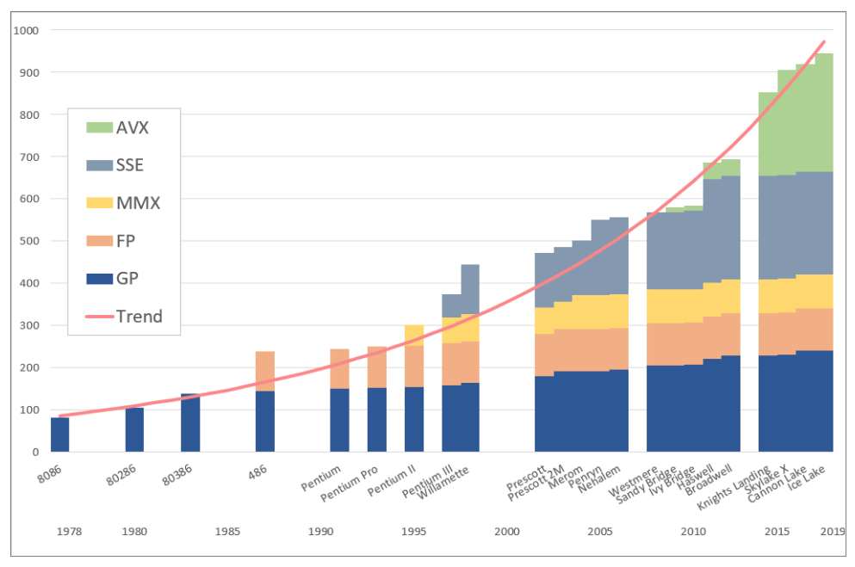

* постоянная память (ПЗУ);
* тактовый генератор;
* форматы (представление)данных (LE, BE), IEEE-754;
* разрядность данных (8, 16, 32,64,128);
* набор регистров и их назначение;
* система адресации;
* система прерываний;
* часы, таймер.

1. **OS**:**BIOS:** Basic Input/Output System – набор микропрограмм (в энергонезависимой памяти):

* тестирование оборудования (при включении, POST -Power-On Self-Test);
* первоначальная загрузка операционной системы;
* API для работы с оборудованием (на этапе загрузки ОС, потом используются драйверы);
* активация в offline (SLIC — software licensing description table);
* пользовательский интерфейс для настройки оборудования (устройство для загрузки, частота, лимиты, перечень устройств и т.п.).

1. **OS**: **Drivers**: драйверы – программы, предназначенные для унифицированного доступа программного обеспечения к аппаратуре:

* HAL – Hardware Abstraction Layer – слой аппаратных абстракций – по сути драйвер материнской платы; реализуется в программном обеспечении, расположенном между аппаратурой и ядром OS (аппаратно-зависимая компонента); по разному реализован а разных OS;
* драйверы разрабатывают поставщики оборудования;
* драйверы для большинства устройств (материнских плат) – в составе дистрибутива OS;
* для периферии (принтеры, сетевых карты, мониторы) драйверы, как правило, поставляются вместе с оборудованием;
* в Linux драйвер является частью ядра, в Windows – это dll-файлы (расширение sys);
* в операционной системе есть процедура установки драйвера (в разных OS по-разному);
* DDK – Driver Development Kit – инструментарий для разработки драйверов (WDK – Windows Driver Kit);
* виртуальные драйверы;
* NDIS – Network Driver Interface Specification (Microsoft, 3Com), в основном применяется Microsoft.

1. **OS**: **OS Core (Kernel)**: ядро операционной системы:

* резидентная часть программного обеспечения OS;
* всем ресурсам соответствует объекты OS;
* обработка аппаратных и программных прерываний;
* координированный доступ к ресурсам OS: процессорное время, оперативная память, устройства ввода вывода;
* единица работы – процесс (в простейшем случае приложение);
* создание и уничтожение процессов;
* межпроцессное взаимодействие;
* управление памятью;
* синхронизация процессов;
* диспетчеризация доступа к ресурсам OS;
* поддержка абстракции данных – файловая система;
* разная структура в разных OS: монолитная, модульная, микроядро, экзоядро, микроядро, …;
* в Windows ядро поддерживает графику, в Unix/Linux графика отдельный процесс;
* безопасность: аутентификация, авторизация.

1. **OS**: **Users Interface** (UI): Graphic UI, CLI (Command Line Interface).



1. **OS**: Graphic UI: Windows (Explorer, Desktop, Try), KDE(Linux), GNOM(Linux),MATE (Linux), Xfce (Ubuntu/Linux),
2. **OS**: CLI: CMD (Windows), Power Shell (Windows), Bach
3. **OS**:
4. **OS**:
5. **OS**:
6. **OS**:
7. **OS**: Power Shell, Power Shell ISE(Integrated Scripting Environment — ISE) <https://habr.com/ru/company/ruvds/blog/487876/>
8. **OS**:
9. **OS**:
10. **OS**:
11. **OS**:
12. **OS**:
13. **OS**:
14. **OS**:
15. **OS**:
16. **OS**:
17. **OS**:
18. **OS**:
19. **OS**:
20. **OS**:
21. **OS**:
22. **OS**:
23. **OS**:
24. **OS**:
25. **OS**:
26. **OS**:
27. **OS**:
28. **OS**:
29. **OS**:
30. **OS**:
31. **OS**:
32. **OS**:
33. **OS**:
34. **OS**:
35. **OS**:
36. **OS**:
37. **OS**:
38. **OS**: